от | {{DATE}} | № | {{KP_NUMBER}}
г. Таганрог
КОММЕРЧЕСКОЕ ПРЕДЛОЖЕНИЕ
ООО «Фарсал» предлагает к поставке

{{EQUIPMENT_NAME}}

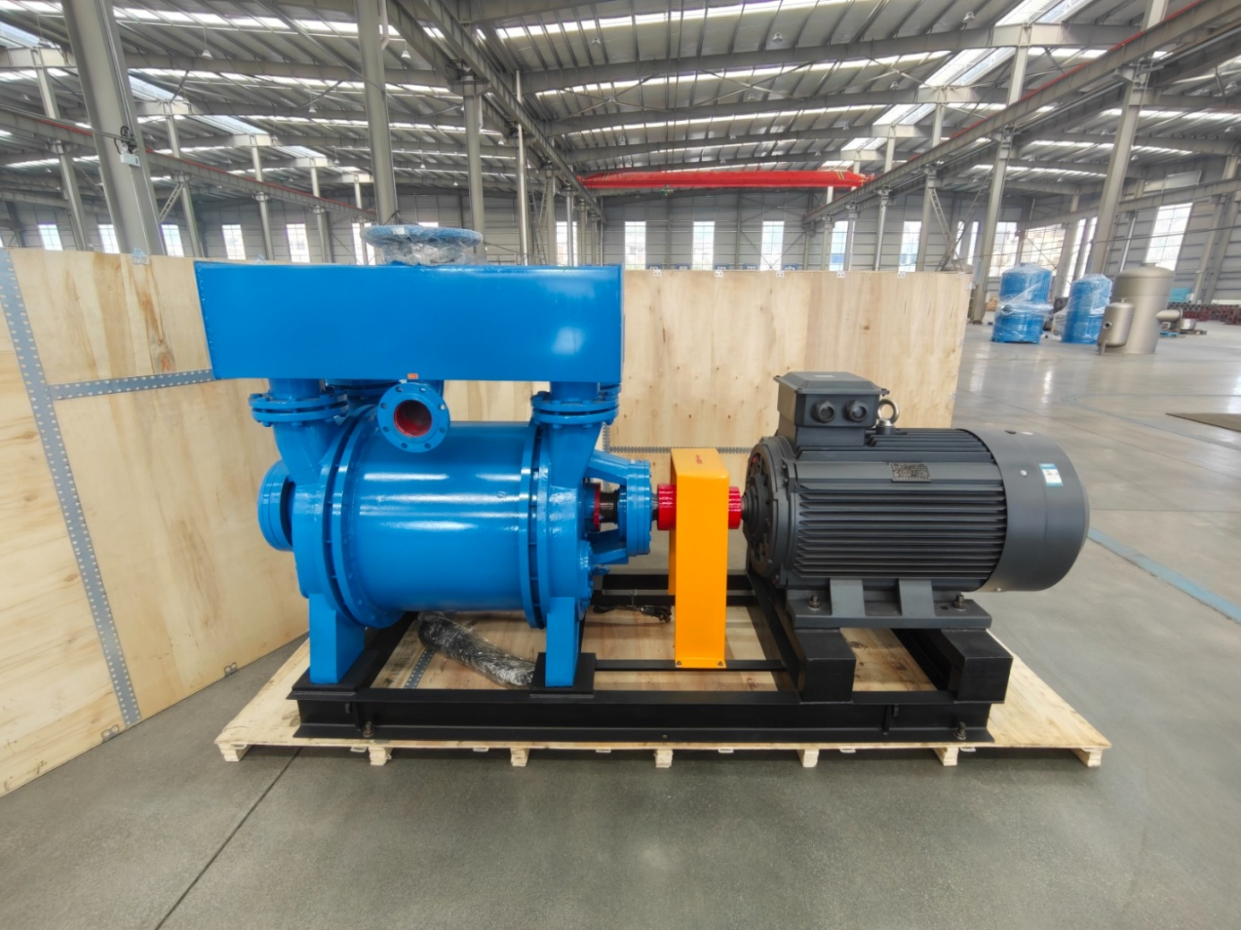

- Технические характеристики
Характеристика | Значение
Материал насоса | чугун ASTM A48
Электродвигатель | YE3 315L2-4
Тип установки электродвигателя | горизонтальная установка,  асинхронный электродвигатель
Номинальная мощность электродвигателя | 200 кВт
Номинальный ток | 364 А (△ подключение)
Номинальная скорость | 1480 об/мин
КПД | 96,0%
Коэффициент мощности | 0,89
Момент блокировки /  номинальный крутящий момент | 1,9 Н·м
Ток блокировки ротора /  номинальный ток | 6,5 А
Максимальный крутящий момент / номинальный крутящий момент | 2,2 Н·м
Питание | 380 В, 50 Гц, 3-фазный
Частота вращения | 300 об/мин
Производительность | 168 м³/мин
Тип передачи | прямая муфтовая  (непосредственное соединение)
Масса | 5 500 кг*
Объём | 19,5 м³
Класс энергоэффективности | IE2
Производство | Китай
* Указано примерное значение, точный вес станет известен только после завершения производства.
- Гарантия
Гарантийный срок: 1 год.
Изнашиваемые детали гарантийному обслуживанию не подлежат.

Сроки изготовления: {{PRODUCTION_TIME}}.
Упаковка: {{PACKAGING}}.
Условия оплаты: {{PAYMENT_TERMS}}.
Цена с НДС с доставкой до завода покупателя за 1 штуку: {{PRICE}}.

С уважением,
директор ООО «Фарсал», МП _______________ А. Ю. Лавришко

